Eclipse的Search功能使用

Eclipse的Search功能很强大：

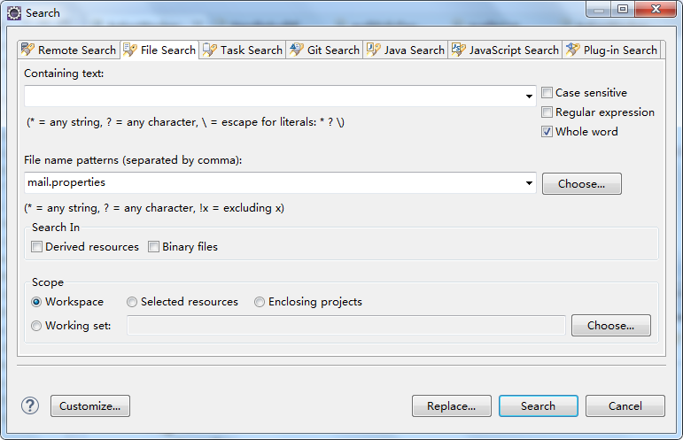

File Search:

可以搜索到含有某个词汇的文件等，可以限定文件类型。

学会搜索功能可以节约大量的时间。